Colegio Nuestro Tiempo R.B.D : 14.507-6
Programa de Integración Escolar
Educadora Diferencial: Vania Maltrain Caro

Guía
Trabajo cognitivo 7° Básico
Semana 7

- Objetivo: Desarrollar el pensamiento creativo
- Las actividades deben ser realizadas en el cuaderno de lenguaje y comunicación.

- Vamos a redactar una historia sobre un amigo(a). (ejemplo; como se llama, donde nos conocimos, que nos gusta hacer juntos, que música nos gusta, que tan importante es mi amigo para mí, que extraño de él o ella, Entre otros.)

- En tu cuaderno o una hoja de block vamos a crear frases sobre la amistad, puedes incluir dibujos. A cada letra de la palabra amistad debes crearle una frase. Guíate por el ejemplo de la letra S.
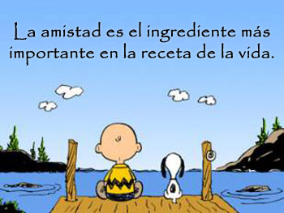
A
M
I
S siempre pienso en verte, y juntarnos a conversar
T
A
D

